机械制造教研室 |  |  |  |  | 机 械 加 工 工 序 卡 |  |  |  |  |  |  |  |  |  |  |  | 产品型号 |  |  |  |  |  |  |  |  | 零件名称 |  |  |  |  |  | 零件号
 |  |  |  |  |  |  |  |  |  |  |  |  |  |  |  |  | 831003 |  |  |  |  |  |  |  |  | 拨叉 |  |  |  |  |  | 831003
 |  |  |  |  | 工序名称 |  | 粗铣左端面 |  |  |  |  |  |  |  |  |  |  |  |  |  |  |  |  |  |  |  |  |  |  |  |  | 工序号 |  |  |  |  | 1
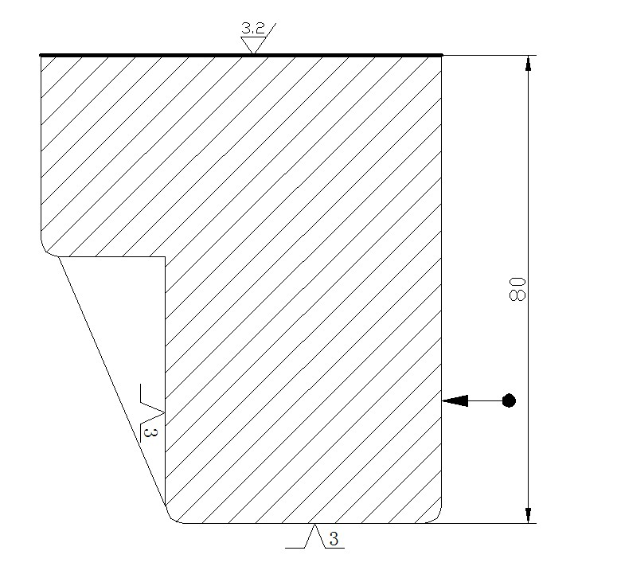 |  |  |  |  |  |  |  |  |  |  |  |  |  |  |  |  |  |  |  | 技检要求
 |  |  |  |  |  |  |  |  |  |  |  |  |  |  |  |  |  |  |  | 基准面
 |  |  |  |  |  |  |  |  |  |  |  |  |  |  |  |  |  |  |  | 材料 |  |  |  |  |  |  |  |  | 同时加工零件数 |  |  |  |  | 设备
 |  |  |  |  |  |  |  |  |  |  |  |  |  |  |  |  |  |  |  | 牌号 |  |  |  | 硬度 |  |  |  |  |  |  |  |  |  | 名称 |  |  |  |  |  | 型号
 |  |  |  |  |  |  |  |  |  |  |  |  |  |  |  |  |  |  |  | HT200 |  |  |  | HBS210 |  |  |  |  | 1 |  |  |  |  | 卧式铣床 |  |  |  |  |  | X62W
 |  |  |  |  |  |  |  |  |  |  |  |  |  |  |  |  |  |  |  | 夹具 |  |  |  |  |  |  |  |  | 定 额
 |  |  |  |  |  |  |  |  |  |  |  |  |  |  |  |  |  |  |  | 代号 |  |  |  | 名称 |  |  |  |  | 单件时间（分） |  | 每班次数 |  |  |  |  | 每台件数 |  |  |  |  |  | 工人等级
 |  |  |  |  |  |  |  |  |  |  |  |  |  |  |  |  |  |  |  |  |  |  |  | 专用夹具
工步号 | 工步内容 |  |  |  |  |  |  |  | 走刀长度(毫米） | 走刀次数 |  | 切削深度(毫米） |  | 切削速度（米/秒） |  | 主轴转速（转/分） |  | 进给量（毫米/转） |  |  | 机动时间（分） |  |  |  | 辅助时间（分） |  |  | 刀具 |  |  |  |  |  |  | 辅具 |  |  |  |  |  | 量具
 |  |  |  |  |  |  |  |  |  |  |  |  |  |  |  |  |  |  |  |  |  |  |  |  |  |  |  | 名称规格 |  | 数量 |  |  |  |  | 名称规格 |  |  | 数量 |  |  | 名称规格
1 | 粗铣左端面 |  |  |  |  |  |  |  |  |  |  | 75 |  | 0.31 |  | 37.5 |  | 3.6 |  |  | 0.1 |  |  |  | 0.41 |  |  | 高速钢镶嵌式端面铣刀
2
拟制 |  |  | 日期 |  |  | 审核 |  |  |  |  | 日期 |  |  |  | 批准 |  |  |  |  |  |  |  | 日期 |  |  |  |  |  |  |  |  |  | 共 6 页 |  |  |  |  |  | 第 1 页

机械制造教研室 |  |  |  |  | 机 械 加 工 工 序 卡 |  |  |  |  |  |  |  |  |  |  |  | 产品型号 |  |  |  |  |  |  |  |  | 零件名称 |  |  |  |  |  | 零件号
 |  |  |  |  |  |  |  |  |  |  |  |  |  |  |  |  | 831003 |  |  |  |  |  |  |  |  | 拨叉 |  |  |  |  |  | 831003
 |  |  |  |  | 工序名称 |  | 钻φ21.2.孔 |  |  |  |  |  |  |  |  |  |  |  |  |  |  |  |  |  |  |  |  |  |  |  |  | 工序号 |  |  |  |  | 2
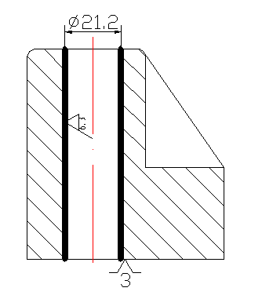 |  |  |  |  |  |  |  |  |  |  |  |  |  |  |  |  |  |  |  | 技检要求
 |  |  |  |  |  |  |  |  |  |  |  |  |  |  |  |  |  |  |  | 基准面
 |  |  |  |  |  |  |  |  |  |  |  |  |  |  |  |  |  |  |  | 材料 |  |  |  |  |  |  |  |  | 同时加工零件数 |  |  |  |  | 设备
 |  |  |  |  |  |  |  |  |  |  |  |  |  |  |  |  |  |  |  | 牌号 |  |  |  | 硬度 |  |  |  |  |  |  |  |  |  | 名称 |  |  |  |  |  | 型号
 |  |  |  |  |  |  |  |  |  |  |  |  |  |  |  |  |  |  |  | HT200 |  |  |  | HBS210 |  |  |  |  | 1 |  |  |  |  | 立式钻床，车床 |  |  |  |  |  | ZQ5035
 |  |  |  |  |  |  |  |  |  |  |  |  |  |  |  |  |  |  |  | 夹具 |  |  |  |  |  |  |  |  | 定 额
 |  |  |  |  |  |  |  |  |  |  |  |  |  |  |  |  |  |  |  | 代号 |  |  |  | 名称 |  |  |  |  | 单件时间（分） |  | 每班次数 |  |  |  |  | 每台件数 |  |  |  |  |  | 工人等级
 |  |  |  |  |  |  |  |  |  |  |  |  |  |  |  |  |  |  |  |  |  |  |  | 钻∅21.2mm孔夹具
工步号 | 工步内容 |  |  |  |  |  |  |  | 走刀长度(毫米） | 走刀次数 |  | 切削深度(毫米） |  | 切削速度（米/秒） |  | 主轴转速（转/分） |  | 进给量（毫米/转） |  |  | 机动时间（分） |  |  |  | 辅助时间（分） |  |  | 刀具 |  |  |  |  |  |  | 辅具 |  |  |  |  |  | 量具
 |  |  |  |  |  |  |  |  |  |  |  |  |  |  |  |  |  |  |  |  |  |  |  |  |  |  |  | 名称规格 |  | 数量 |  |  |  |  | 名称规格 |  |  | 数量 |  |  | 名称规格
1 | 钻φ21.2孔 |  |  |  |  |  |  |  |  |  |  | 80 |  | 31 |  | 475 |  | 0.5 |  |  | 0.36 |  |  |  | 1.55 |  |  | 直柄麻花钻 |  |  |  |  |  |  |  |  |  |  |  |  | 卡尺，塞规
2 | 倒角15° |  |  |  |  |  |  |  |  |  |  |  |  |  |  |  |  |  |  |  |  |  |  |  | 10 |  |  | 普通车刀 |  |  |  |  |  |  |  |  |  |  |  |  | 游标卡尺
3
拟制 |  |  | 日期 |  |  | 审核 |  |  |  |  | 日期 |  |  |  | 批准 |  |  |  |  |  |  |  | 日期 |  |  |  |  |  |  |  |  |  | 共 6 页 |  |  |  |  |  | 第 2 页

机械制造教研室 |  |  |  |  | 机 械 加 工 工 序 卡 |  |  |  |  |  |  |  |  |  |  |  | 产品型号 |  |  |  |  |  |  |  |  | 零件名称 |  |  |  |  |  | 零件号
 |  |  |  |  |  |  |  |  |  |  |  |  |  |  |  |  | 831003 |  |  |  |  |  |  |  |  | 拨叉 |  |  |  |  |  | 831003
 |  |  |  |  | 工序名称 |  | 插花键 |  |  |  |  |  |  |  |  |  |  |  |  |  |  |  |  |  |  |  |  |  |  |  |  | 工序号 |  |  |  |  | 3
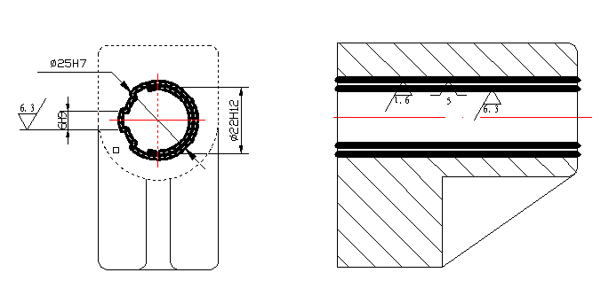 |  |  |  |  |  |  |  |  |  |  |  |  |  |  |  |  |  |  |  | 技检要求
 |  |  |  |  |  |  |  |  |  |  |  |  |  |  |  |  |  |  |  | 基准面
 |  |  |  |  |  |  |  |  |  |  |  |  |  |  |  |  |  |  |  | 材料 |  |  |  |  |  |  |  |  | 同时加工零件数 |  |  |  |  | 设备
 |  |  |  |  |  |  |  |  |  |  |  |  |  |  |  |  |  |  |  | 牌号 |  |  |  | 硬度 |  |  |  |  |  |  |  |  |  | 名称 |  |  |  |  |  | 型号
 |  |  |  |  |  |  |  |  |  |  |  |  |  |  |  |  |  |  |  | HT200 |  |  |  | HBS210 |  |  |  |  | 1 |  |  |  |  | 插床
 |  |  |  |  |  |  |  |  |  |  |  |  |  |  |  |  |  |  |  | 夹具 |  |  |  |  |  |  |  |  | 定 额
 |  |  |  |  |  |  |  |  |  |  |  |  |  |  |  |  |  |  |  | 代号 |  |  |  | 名称 |  |  |  |  | 单件时间（分） |  | 每班次数 |  |  |  |  | 每台件数 |  |  |  |  |  | 工人等级
 |  |  |  |  |  |  |  |  |  |  |  |  |  |  |  |  |  |  |  |  |  |  |  | 专用夹具
工步号 | 工步内容 |  |  |  |  |  |  |  | 走刀长度(毫米） | 走刀次数 |  | 切削深度(毫米） |  | 切削速度（米/秒） |  | 主轴转速（转/分） |  | 进给量（毫米/转） |  |  | 机动时间（分） |  |  |  | 辅助时间（分） |  |  | 刀具 |  |  |  |  |  |  | 辅具 |  |  |  |  |  | 量具
 |  |  |  |  |  |  |  |  |  |  |  |  |  |  |  |  |  |  |  |  |  |  |  |  |  |  |  | 名称规格 |  | 数量 |  |  |  |  | 名称规格 |  |  | 数量 |  |  | 名称规格
1 | 插花键 |  |  |  |  |  |  |  | 10 | 1 |  |  |  | 3.0 |  | 300 |  |  |  |  |  |  |  |  | 0.14 |  |  | 插齿铣刀 |  | 1 |  |  |  |  |  |  |  |  |  |  | 游标卡尺
2
3
拟制 |  |  | 日期 |  |  | 审核 |  |  |  |  | 日期 |  |  |  | 批准 |  |  |  |  |  |  |  | 日期 |  |  |  |  |  |  |  |  |  | 共 6 页 |  |  |  |  |  | 第 3 页

机械制造教研室 |  |  |  |  | 机 械 加 工 工 序 卡 |  |  |  |  |  |  |  |  |  |  |  | 产品型号 |  |  |  |  |  |  |  |  | 零件名称 |  |  |  |  |  | 零件号
 |  |  |  |  |  |  |  |  |  |  |  |  |  |  |  |  | 831003 |  |  |  |  |  |  |  |  | 拨叉 |  |  |  |  |  | 831003
 |  |  |  |  | 工序名称 |  | 粗铣精铣 |  |  |  |  |  |  |  |  |  |  |  |  |  |  |  |  |  |  |  |  |  |  |  |  | 工序号 |  |  |  |  | 4
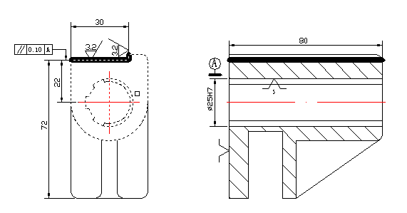 |  |  |  |  |  |  |  |  |  |  |  |  |  |  |  |  |  |  |  | 技检要求
 |  |  |  |  |  |  |  |  |  |  |  |  |  |  |  |  |  |  |  | 基准面
 |  |  |  |  |  |  |  |  |  |  |  |  |  |  |  |  |  |  |  | 材料 |  |  |  |  |  |  |  |  | 同时加工零件数 |  |  |  |  | 设备
 |  |  |  |  |  |  |  |  |  |  |  |  |  |  |  |  |  |  |  | 牌号 |  |  |  | 硬度 |  |  |  |  |  |  |  |  |  | 名称 |  |  |  |  |  | 型号
 |  |  |  |  |  |  |  |  |  |  |  |  |  |  |  |  |  |  |  | HT200 |  |  |  | HBS210 |  |  |  |  | 1 |  |  |  |  | 铣床
 |  |  |  |  |  |  |  |  |  |  |  |  |  |  |  |  |  |  |  | 夹具 |  |  |  |  |  |  |  |  | 定 额
 |  |  |  |  |  |  |  |  |  |  |  |  |  |  |  |  |  |  |  | 代号 |  |  |  | 名称 |  |  |  |  | 单件时间（分） |  | 每班次数 |  |  |  |  | 每台件数 |  |  |  |  |  | 工人等级
 |  |  |  |  |  |  |  |  |  |  |  |  |  |  |  |  |  |  |  |  |  |  |  | 专用夹具
工步号 | 工步内容 |  |  |  |  |  |  |  | 走刀长度(毫米） | 走刀次数 |  | 切削深度(毫米） |  | 切削速度（米/秒） |  | 主轴转速（转/分） |  | 进给量（毫米/转） |  |  | 机动时间（分） |  |  |  | 辅助时间（分） |  |  | 刀具 |  |  |  |  |  |  | 辅具 |  |  |  |  |  | 量具
 |  |  |  |  |  |  |  |  |  |  |  |  |  |  |  |  |  |  |  |  |  |  |  |  |  |  |  | 名称规格 |  | 数量 |  |  |  |  | 名称规格 |  |  | 数量 |  |  | 名称规格
1 | 粗铣上平面、精铣上平面 |  |  |  |  |  |  |  | 91 | 1 |  | 15 |  | 33 |  | 30 |  | 2.4 |  |  | 0.85 |  |  |  | 0.41 |  |  | 盘铣刀 |  | 1 |  |  |  |  |  |  |  |  |  |  | 游标卡尺
拟制 |  |  | 日期 |  |  | 审核 |  |  |  |  | 日期 |  |  |  | 批准 |  |  |  |  |  |  |  | 日期 |  |  |  |  |  |  |  |  |  | 共 6 页 |  |  |  |  |  | 第 4 页

机械制造教研室 |  |  |  |  | 机 械 加 工 工 序 卡 |  |  |  |  |  |  |  |  |  |  |  | 产品型号 |  |  |  |  |  |  |  |  | 零件名称 |  |  |  |  |  | 零件号
 |  |  |  |  |  |  |  |  |  |  |  |  |  |  |  |  | 831003 |  |  |  |  |  |  |  |  | 拨叉 |  |  |  |  |  | 831003
 |  |  |  |  | 工序名称 |  | 粗铣精铣 |  |  |  |  |  |  |  |  |  |  |  |  |  |  |  |  |  |  |  |  |  |  |  |  | 工序号 |  |  |  |  | 5
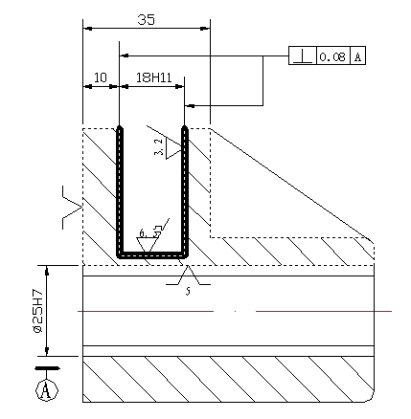 |  |  |  |  |  |  |  |  |  |  |  |  |  |  |  |  |  |  |  | 技检要求
 |  |  |  |  |  |  |  |  |  |  |  |  |  |  |  |  |  |  |  | 基准面
 |  |  |  |  |  |  |  |  |  |  |  |  |  |  |  |  |  |  |  | 材料 |  |  |  |  |  |  |  |  | 同时加工零件数 |  |  |  |  | 设备
 |  |  |  |  |  |  |  |  |  |  |  |  |  |  |  |  |  |  |  | 牌号 |  |  |  | 硬度 |  |  |  |  |  |  |  |  |  | 名称 |  |  |  |  |  | 型号
 |  |  |  |  |  |  |  |  |  |  |  |  |  |  |  |  |  |  |  | HT200 |  |  |  | HBS210 |  |  |  |  | 1 |  |  |  |  | 铣床
 |  |  |  |  |  |  |  |  |  |  |  |  |  |  |  |  |  |  |  | 夹具 |  |  |  |  |  |  |  |  | 定 额
 |  |  |  |  |  |  |  |  |  |  |  |  |  |  |  |  |  |  |  | 代号 |  |  |  | 名称 |  |  |  |  | 单件时间（分） |  | 每班次数 |  |  |  |  | 每台件数 |  |  |  |  |  | 工人等级
 |  |  |  |  |  |  |  |  |  |  |  |  |  |  |  |  |  |  |  |  |  |  |  | 专用夹具
工步号 | 工步内容 |  |  |  |  |  |  |  | 走刀长度(毫米） | 走刀次数 |  | 切削深度(毫米） |  | 切削速度（米/秒） |  | 主轴转速（转/分） |  | 进给量（毫米/转） |  |  | 机动时间（分） |  |  |  | 辅助时间（分） |  |  | 刀具 |  |  |  |  |  |  | 辅具 |  |  |  |  |  | 量具
 |  |  |  |  |  |  |  |  |  |  |  |  |  |  |  |  |  |  |  |  |  |  |  |  |  |  |  | 名称规格 |  | 数量 |  |  |  |  | 名称规格 |  |  | 数量 |  |  | 名称规格
1 | 粗铣沟槽、精铣沟槽 |  |  |  |  |  |  |  | 91 | 1 |  | 24 |  | 35 |  | 47.5 |  | 0.95 |  |  | 2.37 |  |  |  | 0.41 |  |  | 高速钢镶嵌式端面铣刀 |  | 1 |  |  |  |  |  |  |  |  |  |  | 游标卡尺
拟制 |  |  | 日期 |  |  | 审核 |  |  |  |  | 日期 |  |  |  | 批准 |  |  |  |  |  |  |  | 日期 |  |  |  |  |  |  |  |  |  | 共 6 页 |  |  |  |  |  | 第 5 页

机械制造教研室 |  |  |  |  | 机 械 加 工 工 序 卡 |  |  |  |  |  |  |  |  |  |  |  | 产品型号 |  |  |  |  |  |  |  |  | 零件名称 |  |  |  |  |  | 零件号
 |  |  |  |  |  |  |  |  |  |  |  |  |  |  |  |  | 831003 |  |  |  |  |  |  |  |  | 拨叉 |  |  |  |  |  | 831003
 |  |  |  |  | 工序名称 |  | 钻2×φ8孔，攻2-M8螺纹孔 |  |  |  |  |  |  |  |  |  |  |  |  |  |  |  |  |  |  |  |  |  |  |  |  | 工序号 |  |  |  |  | 6
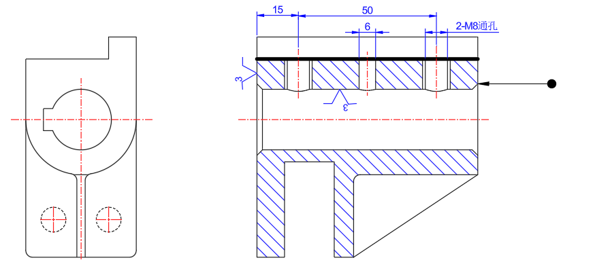 |  |  |  |  |  |  |  |  |  |  |  |  |  |  |  |  |  |  |  | 技检要求
 |  |  |  |  |  |  |  |  |  |  |  |  |  |  |  |  |  |  |  | 基准面
 |  |  |  |  |  |  |  |  |  |  |  |  |  |  |  |  |  |  |  | 材料 |  |  |  |  |  |  |  |  | 同时加工零件数 |  |  |  |  | 设备
 |  |  |  |  |  |  |  |  |  |  |  |  |  |  |  |  |  |  |  | 牌号 |  |  |  | 硬度 |  |  |  |  |  |  |  |  |  | 名称 |  |  |  |  |  | 型号
 |  |  |  |  |  |  |  |  |  |  |  |  |  |  |  |  |  |  |  | HT200 |  |  |  | HBS210 |  |  |  |  | 1 |  |  |  |  | 钻床，锥丝
 |  |  |  |  |  |  |  |  |  |  |  |  |  |  |  |  |  |  |  | 夹具 |  |  |  |  |  |  |  |  | 定 额
 |  |  |  |  |  |  |  |  |  |  |  |  |  |  |  |  |  |  |  | 代号 |  |  |  | 名称 |  |  |  |  | 单件时间（分） |  | 每班次数 |  |  |  |  | 每台件数 |  |  |  |  |  | 工人等级
 |  |  |  |  |  |  |  |  |  |  |  |  |  |  |  |  |  |  |  |  |  |  |  | 专用夹具
工步号 | 工步内容 |  |  |  |  |  |  |  | 走刀长度(毫米） | 走刀次数 |  | 切削深度(毫米） |  | 切削速度（米/秒） |  | 主轴转速（转/分） |  | 进给量（毫米/转） |  |  | 机动时间（分） |  |  |  | 辅助时间（分） |  |  | 刀具 |  |  |  |  |  |  | 辅具 |  |  |  |  |  | 量具
 |  |  |  |  |  |  |  |  |  |  |  |  |  |  |  |  |  |  |  |  |  |  |  |  |  |  |  | 名称规格 |  | 数量 |  |  |  |  | 名称规格 |  |  | 数量 |  |  | 名称规格
1 | 钻2×φ8孔 |  |  |  |  |  |  |  | 3 | 1 |  | 9.5 |  | 33.6 |  | 680 |  | 0.33 |  |  | 0.5 |  |  |  | 1.55 |  |  | 高速钢麻花钻 |  | 1 |  |  |  |  |  |  |  |  |  |  | 游标卡尺
2 | 攻2-M8螺纹孔 |  |  |  |  |  |  |  | 3.75 | 2 |  | 9.5 |  | 9.8 |  | 392 |  | 1.25 |  |  | 0.13 |  |  |  | 1.55 |  |  | 丝锥 |  | 1 |  |  |  |  |  |  |  |  |  |  | 游标卡尺
3 | 钻M6的锥孔 |  |  |  |  |  |  |  |  |  |  | 9.5 |  | 33.6 |  | 1600 |  | 0.33 |  |  | 0.5 |  |  |  | 1.55 |  |  | 高速钢麻花钻 |  | 1 |  |  |  |  |  |  |  |  |  |  | 游标卡尺
拟制 |  |  | 日期 |  |  | 审核 |  |  |  |  | 日期 |  |  |  | 批准 |  |  |  |  |  |  |  | 日期 |  |  |  |  |  |  |  |  |  | 共 6 页 |  |  |  |  |  | 第 6 页

